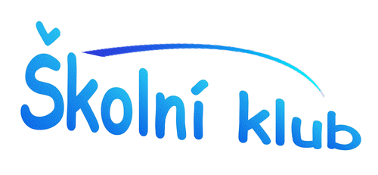
A je to tady!!!

Oblíbený Mikulášský turnaj dvojic
Od 3.12. – 14.12.2018
Nutella čeká na vítěze!

